**项目介绍文档**

**“呼叫邻里”农村招聘小程序v1.01**

**开发人员**: 林德福2014580

刘志昊2014581

**文档编写**: 林德福2014580

**编写日期**: 2022.05.24

目录

一、项目陈述 1

1.1 问题陈述 1

1.2 利益相关者需求分析 1

1.3 需要实现的功能梳理 2

二、系统需求 2

2.1 功能性需求列举 2

2.2 非功能性需求列举 3

2.3 屏幕显示需求 3

三、系统分析与设计 4

3.1 利益相关者 4

3.2 样例图分析 4

3.3 流程图分析（需补充） 5

3.4 时序图分析（需补充） 5

四、系统结构的实现与应用 5

4.1 结构风格 5

4.2 核心算法与数据结构 5

4.3 开发环境 5

五、开发总结与未来工作 6

5.1 开发总结 6

5.2 未来工作 6

## 一、项目陈述

### 1.1 问题陈述

长期来说，在乡村建设过程中，优质人才资源外流、人才结构失衡等问题日益凸显，乡村新业态的蓬勃发展、乡村集体产业的转型增值，迫切需要具有现代管理理念的经营型人才的加入，也需要乡村治理者具有更高的经营能力，职业经理人、各类专业经营人才的缺乏。希望设计些小程序，及时对接家乡人才需求，传递给在外的学子，或者想返乡的创业的人，以及当地想找工作的人。

短期来说，县域的农产品加工厂大多受季节影响，用短期工需求较多，农民朋友们也会有农忙与农闲的时候，双方都需要一个工具帮助对接起来，既解决农业企业的短期用工问题，又能帮助当地村民增收。

因此，我们结合农村招聘中需要兼顾地域与当地农耕需要的特点，开发了一款针对于短期用工需求进行招聘的微信小程序：“呼叫邻里”，可以帮助需要招收短期工的雇主与需要兼顾农耕的乡亲们对接需求，为农闲时的农民创造更多的创收机会，为需要在农村开展业务的雇主快速找到雇员。

### 1.2 利益相关者需求分析

农村招聘程序的核心思想是对不同的工作人员的核心任务进行明晰。

1. 作为应聘者：我们希望其能够正常登录小程序，并且实时的编辑发布自己的简历，查看相关岗位信息并投递简历，可以及时的跟招聘人员进行交流，最好可以有一些技能培训和简历制作指导。
2. 作为招聘者：我们希望可以正常登录小程序，根据用工需求发布职位，实时查看收到的简历情况，对简历进行筛选，联系应聘者进行交流。
3. 作为平台客服：我们希望能够在工作时间接收到平台用户的反馈内容，并能够及时回复。

### 1.3 需要实现的功能梳理

**主要功能：**

1. 支持帐号登录体系，帐号登录、登出等；
2. 招工信息查询，可选择职位、薪酬待遇、行业类别、工作地点等；
3. 招工需求发布，可区分个人或企业身份，并能编辑相关用工信息；
4. 求职信息发布，个人可编辑相关求职信息发布；
5. 简历投递，可向心仪的招工企业或个人雇主投递简历；
6. 简单管理端，企业或个人雇主可对收到的求职信息进行处理，如简历查看，对信息打标记等。

**选做功能：**

1. 简历辅导，提供相关辅导资源，如视频、图文教程等；
2. 职业培训，提供相关培训资源，如视频、图文教程等；
3. 法律咨询，简单的劳动法知识宣传，如视频、图文等；
4. 简单客服咨询，可与招工企业或个人雇主进行客服咨询，支持文本、图片、文件传输（可适当使用官方或外部组件实现该能力）；
5. 支持订阅消息提醒。

（注：由于时间原因，可能无法将所有的功能都实现，因而优先实现主要功能）

## 二、系统需求

### 2.1 功能性需求列举

**2.1.1 注册登录**

1. 注册功能（个人注册、企业注册）
2. 登录功能（个人登录、企业登录）

**2.1.2 个人登录（未完成）**

1. 招工信息查询，可选择职位、薪酬待遇、行业类别、工作地点等；
2. 招工需求发布，并能编辑相关用工信息；
3. 求职信息发布，个人可编辑相关求职信息发布；
4. 简历投递，可向心仪的招工企业或个人雇主投递简历；
5. 求职咨询，联系招工需求发布人员进行沟通；
6. 联系客服。

**2.1.3 个人页（个人登录）（未完成）**

1. 简历辅导，提供相关辅导资源，如视频、图文教程等；
2. 职业培训，提供相关培训资源，如视频、图文教程等；
3. 法律咨询，简单的劳动法知识宣传，如视频、图文等；
4. 我的简历，查看和编辑已有简历；
5. 我的发布，查看和修改自己发布的招工情况，包括应聘人数、查看收到的简历、对简历进行标记等；
6. 我的应聘，查看自己投递简历的岗位情况。

**2.1.4 企业登录**

1. 招工需求发布，并能编辑相关用工信息；
2. 联系应聘者进行线上交流；
3. 联系客服。

**2.1.5 个人页（企业登录）****（未完成）**

1. 企业简介编辑；
2. 我的发布，查看和修改自己发布的招工情况，包括应聘人数、查看收到的简历、对简历进行标记等；

### 2.2 非功能性需求列举

1. 使用NodeJS技术编写后端代码，结合微信小程序云托管提供的部署服务，快速实现功能。
2. 数据库使用MySQL，可以与云存储适配。
3. 应用微信小程序开发工具，与云托管提供的前端API，编写前端代码。

### 2.3 屏幕显示需求

1. 注册登录功能界面；（未完成）
2. 不同登陆者的主界面；（未完成）
3. 个人页面（企业、个人）；（未完成）
4. 调用微信提供的客服API实现客服功能聊天页面；（未完成）
5. 简历编写页面；（未完成）
6. 招工信息页面；（未完成）
7. 应聘信息页面；（未完成）
8. 其他页面（法律自诩、技能培训等）（未完成）

## 三、系统分析与设计

### 3.1 利益相关者

应聘者

招聘者

客服

### 3.2 样例图分析

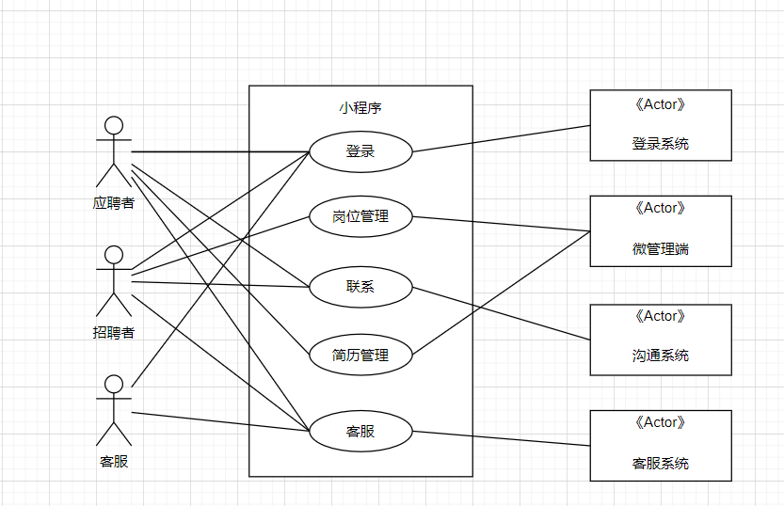

图1 小程序样例图

样例图如图所示，招聘者会根据登录的方式（个人、企业），在登陆管理中被赋予不同的功能。应聘者肯定都为个人，因此简历管理服务仅与应聘者相关，而岗位管理服务中会包括简历筛选、应聘人数查看、建立标记等；由于应聘者跟招聘者需要进行沟通，因此需要有联系服务，且二者都能使用；客服需要登录，因此也与登录服务有联系，三者都与客服服务有联系。（在具体实现上，因为客服系统可以直接调用微信小程序开发提供的API实现，自动进行客服人员添加并完成登陆绑定，因此不需要特地做一个客服登录分支。）

### 3.3 时序图分析（需完善：在后续新增功能时完善）

首先是登录时序图：

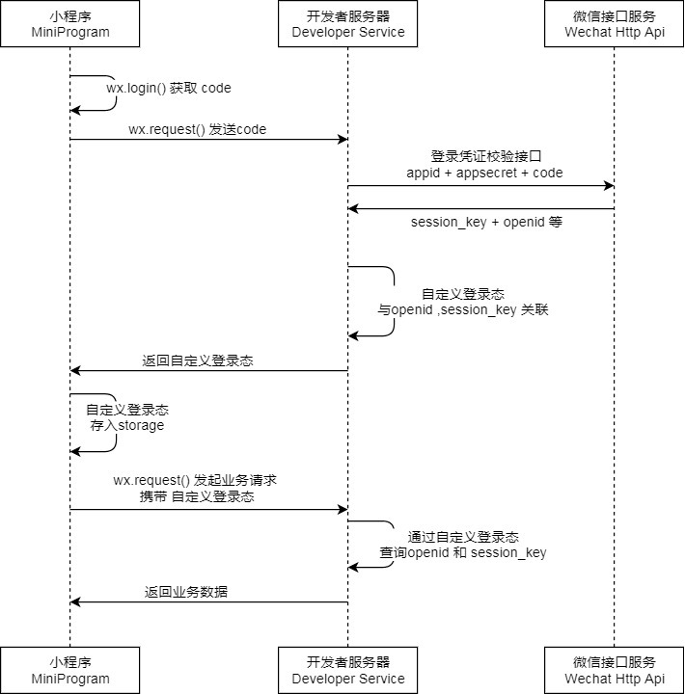

图2 登录时序图

由于微信开放小程序登录API，所以本处直接用NodeJS编写后端代码调用微信小程序开发提供的API进行实现，因此官网上的时序图符合本文所需。

说明：

1. 调用 [wx.login()](https://developers.weixin.qq.com/miniprogram/dev/api/open-api/login/wx.login.html) 获取 **临时登录凭证code** ，并回传到开发者服务器。
2. 调用 [auth.code2Session](https://developers.weixin.qq.com/miniprogram/dev/api-backend/open-api/login/auth.code2Session.html) 接口，换取 **用户唯一标识 OpenID** 、 用户在微信开放平台帐号下的**唯一标识UnionID**（若当前小程序已绑定到微信开放平台帐号） 和 **会话密钥 session_key**。

## 四、系统结构的实现与应用

### 4.1 结构风格

由于NodeJS为面向过程开发语言，此小程序使用NodeJS作为此小程序的开发语言，因此也是流程化的。

在服务部署上，小程序使用的是腾讯提供的云托管服务，云托管服务将与开发人员的Github代码仓库相连接，在本地编写完成相关代码之后，使用git命令将代码push到仓库中，当云托管服务监测到代码改动时，会触发流水线，进行代码更新服务（云托管运用docker技术实现），而后可以通过云托管服务提供的方式进行调试。

### 4.2 核心算法与数据结构

本文通过后端调用微信为云托管调用的接口实现相关的功能，因此核心算法与数据结构都与微信云托管提供的接口有关。

本文使用的后端ORM用的是这个<https://www.sequelize.com.cn/>。

本文使用的数据库为云端MySQL。

### 4.3 开发环境

后端：使用WebStorm集成开发环境，搭配NodeJS版本为v18.2.0；

前端：微信小程序开发工具。

## 五、开发总结与未来工作

### 5.1 开发总结

微信小程序的开发更偏向于前端开发，如果选择了云开发服务，可以将所有的函数通过上传部署到云端，所有云函数可以使用微信开发工具提供的API实现，比较方便。如果需要自己定义后端功能，可以选择云托管服务，将自己的后端代码托管到微信提供的云端服务器，减少对服务器的维护操作。

本次使用云托管服务，注意云托管服务文档中明确的调用API是动态IP地址，对于外网是不提供访问链接服务的，因此应该使用微信提供的对应API对该功能进行替代。

### 5.2 未来工作

继续完善小程序的界面与功能。